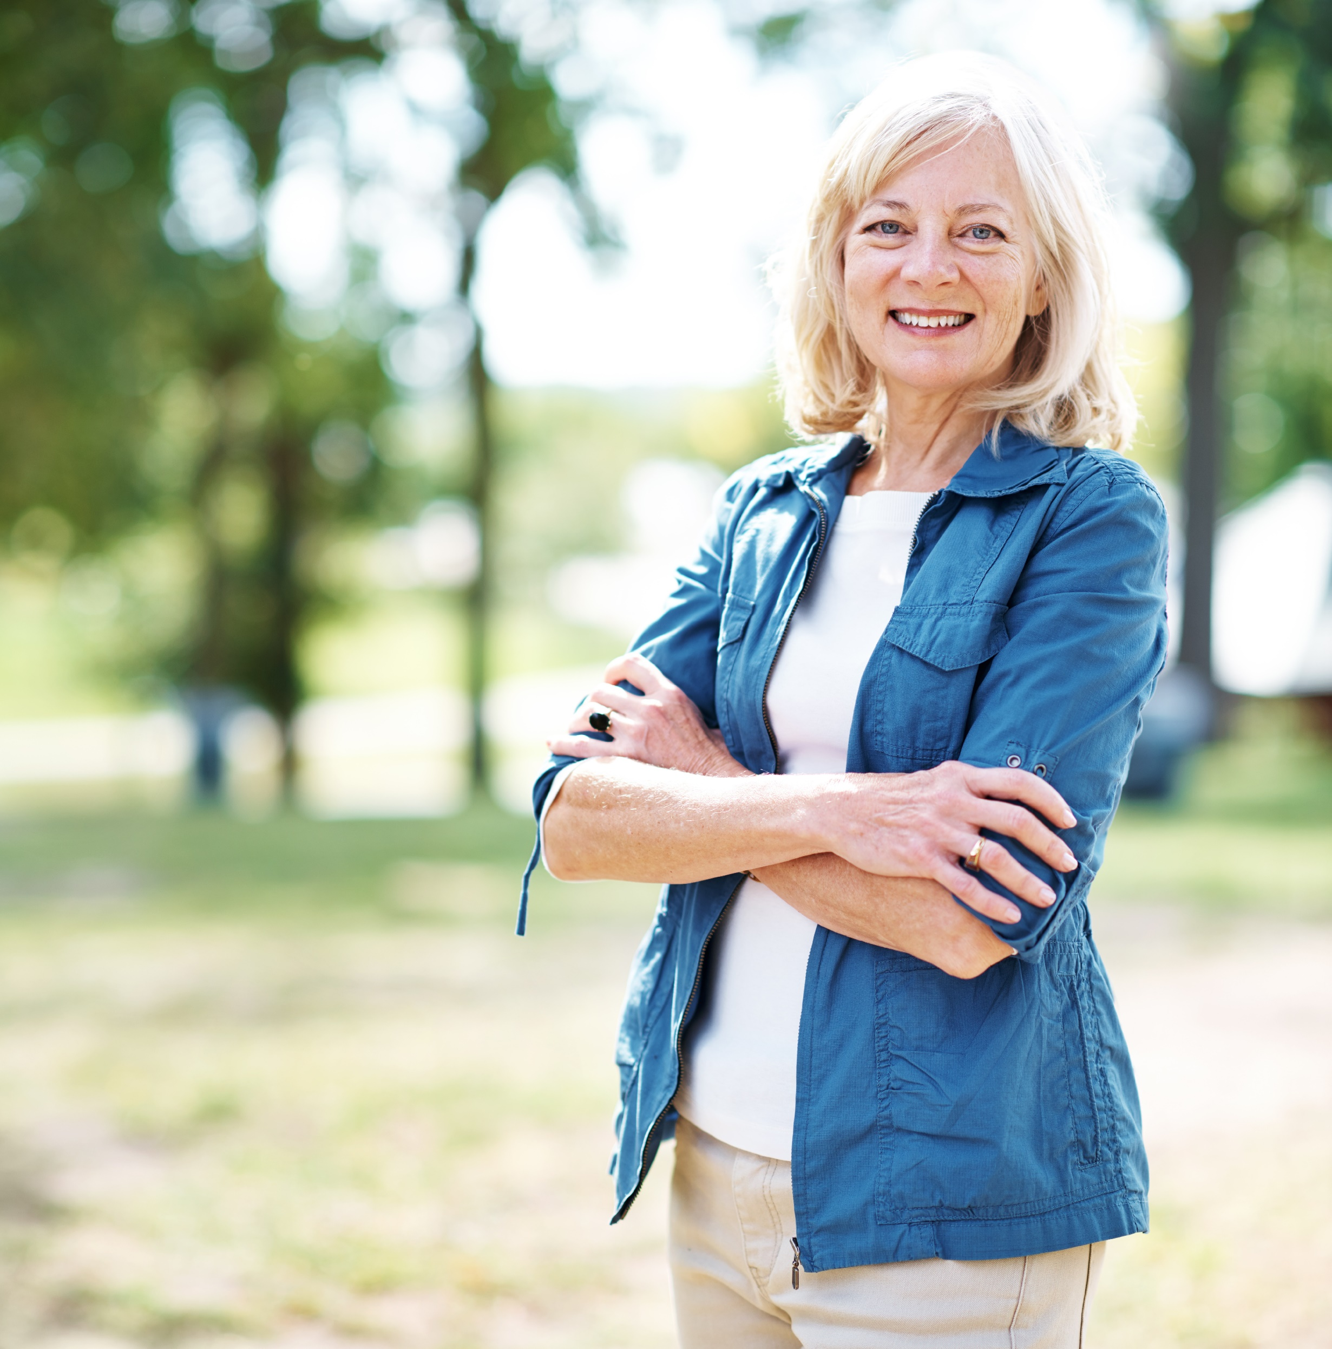
Bilan des activités régionales
2022-2023

Lac Saint Jean – Chibougamau-Chapais
489e réunion du comité

Le 20 mars 2019
Au bureau de la direction générale

À propos de nous

[Tapez le contenu encadré. Un encadré est un supplément autonome dans le document principal. Il est souvent aligné à gauche ou à droite de la page, ou situé en haut ou en bas. Utilisez l’onglet Outils de dessin pour modifier la mise en forme de la zone de texte encadrée.
Tapez le contenu encadré. Un encadré est un supplément autonome dans le document principal. Il est souvent aligné à gauche ou à droite de la page, ou situé en haut ou en bas. Utilisez l’onglet Outils de dessin pour modifier la mise en forme de la zone de texte encadrée.]

L’Association québécoise des retraité(e)s des secteurs public et parapublic (AQRP) est la principale association représentant l’ensemble des retraités des secteurs public et parapublic au Québec. Elle accueille près de 35 000 membres provenant principalement des gouvernements du Québec et du Canada, des sociétés d’État et des municipalités du Québec, ainsi que des réseaux québécois de la santé et de l’éducation.

Notre mission
L’AQRP a pour mission de promouvoir et de défendre les droits et les intérêts économiques, financiers, culturels, intellectuels et sociaux de ses membres et de l’ensemble des aînés du Québec.

Notre vision
L’AQRP souhaite être reconnue comme chef de file des associations représentant les retraités et les aînés du Québec.

Nos valeurs
La solidarité par le lien social d’engagement et de dépendance réciproques entre les membres. Elle comprend le devoir moral envers les autres membres de l’AQRP.

Le respect par la considération de toutes les personnes avec qui nous sommes en relation. Il comprend les notions de courtoisie, de diligence, de confiance et de discrétion.

L’engagement par le souci de chacun de se dépasser pour favoriser l’atteinte des objectifs. Cette volonté se traduit par une mobilisation collective assurant l’excellence des services offerts aux membres et aux aînés du Québec.

La proactivité par sa capacité à anticiper les besoins changeants de ses membres et des retraités, l’AQRP s’active au développement de solutions, d’outils et d’offres de services innovants, connectés et ancrés dans la réalité des utilisateurs d’aujourd’hui.

L’intégrité par l’honnêteté et la capacité de reconnaître les limites de ses compétences, d’être loyal envers l’AQRP, de diffuser de l’information exacte et pertinente. Cette valeur suppose d’agir de façon à préserver la confiance du public et de nos membres.
Le conseil régional
Dirigeants du comité exécutif régional
LYNE ÉMOND – 47502, présidente  3945 Rang 9 O, Labrecque, QC. G0W 2S0  2020-2022 | 418 481-1283  lynaqrp@gmail.com
PIERRE TREMBLAY– 39064, trésorier  16 rue St-Pierre, Métabetchouan-Lac-À-la-Croix, QC, G8G 1G1  2021-2023 | 581 716-1299  Cellulaire : 418 669-8791  trempier52@gmail.com
JEAN Mc NICOLL – 31635, secrétaire  230 avenue des Jasmins, Alma, QC. G8B 6X5  2020-2022 | 418 668-3241  Cellulaire : 418-319-3241  jean.mcnicoll@cgocable.ca
Steeve ajmo – 35794, 1er vice-président  1130 boul. Olivier Vien, Roberval, QC. G8H 3A4  2020-2022 | 418 275-1665  sajmo@fibreop.ca
REJEANNE DUFOUR – 37465, 2 ^{ième} vice-présidente  204-205 Boulevard des Pères, Dolbeau-Mistassini, QC. G8L 5C3  2021-2023 | 418-706-0556  rejeanne.dufour1@videotron.ca

Autres membres siégeant au conseil régional
SUZANNE CARRIÈRE – 13184  131, rue du Rocher, Alma, QC, G8B 3T7  2021-2023 | 418 668-8085  carsuzan@hotmail.com
HUGUETTE BOIVIN – 28560  361 rue de la Bretagne, Alma, QC. G8B 6V2  2020-2022 | 418 662 2314  huguette.boivin@cgocable.ca
JEAN-PAUL GRAVEL – 19421  49 ch. du domaine Gravel, Chambord, QC, G0W 1G0  2021-2023 | 418-342-6578  Cellulaire : 418-815-6158  gravel.j.p@sympatico.ca
JACQUES HOULD – 53481  203 avenue de l’Église, Dolbeau-Mistassini, QC, G8L 3Z4  2021-2023 | 418-276-3377  Cellulaire : 514-915-3340  jhould9@gmail.com
MICHEL MAILLOUX –24744  2001 rue Renaud, Dolbeau-Mistassini, QC, G8L 2C4  2021-2022 | 418-276-6942  Cellulaire : 418-671-1583  michelmailloux42@gmail.com
Florette Dion – 39116  1924 Route Roberval, Roberval, QC. G8H 2M9l  2021-2023 | 418 671-1344  f.dion2@sympatico.ca
ODETTE FORTIN – 67335  1170 ave Beauvoir, Alma, Qc, G8B7M3 | 318-321-1650  0.fortin@hotmail.com

Mot de la présidence

Cher membres,

Le comité régional et les comités de secteurs ont enfin eu le plaisir d’organiser et de vous accueillir dans des activités longtemps mises sur pause en raison de la pandémie de COVID-19. Bien sûr, nous avons dû composer avec des fermetures de commerces, de restaurants ou avec la non-disponibilité des lieux antérieurement utilisés. Les comités ont travaillé fort pour trouver des alternatives intéressantes qui, je crois, ont été bien accueillies de votre part. La reprise des activités a permis l’organisation de 19 déjeuners mensuels dont 10 avec conférenciers, la visite de la microbrasserie Beemer ainsi que les traditionnels soupers des Fêtes dans les secteurs.

L’assemblée générale annuelle qui s’est déroulée au Montagnais de Chicoutimi le 8 juin 2022 a permis aux membres de la région d’y participer étant donné la proximité, et de vivre une expérience de la vie active de notre association en rencontrant du personnel de la direction générale et les membres de comités régionaux des autres régions de la province. Donald Tremblay, ex-président provincial, Germain Martel ex-président régional et moi-même comme membre sortante de la trésorerie du comité exécutif provincial, ont été honorés lors de la soirée.

Notre région a également fêté son 40 ième anniversaire le 14 septembre dernier au camp musical de Métabetchouan Lac-à-la-Croix. Nous avons souligné l’engagement d’ex-présidents régionaux dont Bernard Pedneault, Donald Tremblay, Yves Fortin (absence motivée) et Germain Martel. Nous avons également souligné l’apport au comité régional de deux membres sortant, madame Monique Allard et monsieur Jacques Allard. Suzanne Carrière nous a présenté un historique très haut en couleurs de notre association régionale . Bien sûr, un pépin s’est introduit dans la fête. Nous avons dû composer avec des ennuis de sonorisation qui ont été réglés rapidement grâce à l’initiative de Jean-Paul Gravel. Enfin, j’ai malheureusement dû m’exempter de participer à la fête puisque j’ai contracté le COVID quelques jours avant. Heureusement la relève a été assurée avec brio par Steeve Ajmo. Plusieurs photos de l’évènement ont été captées et sont actuellement diffusées dans la salle.

Il y a eu une excellente participation, le site enchanteur et l’excellent repas ont été très appréciés. Une pochette de ceinture à l’effigie du 40 ^{ième} a été remise à chaque membre présent. Pour parfaire la fête il y a également eu la présence appréciée de kiosques d’artisans locaux. On peut dire que l’ensemble de l’œuvre préparée de main de maître par les membres du comité régional a permis une ambiance festive qui a contribué au grand succès de cette fête, j’en remercie chaudement les membres du comité régional.

Je ne voudrais pas oublier la présence très appréciée de la directrice générale de l’AQRP madame Véronique Guay. Son dynamisme et son engagement ont été très remarqués des membres et nous lui avons transmis nos sincères remerciements pour son implication.

La clôture des activités 2022 a été le retour des soupers des fêtes dans chaque secteur où la participation a été excellente. Un montant significatif a été remis à chaque membre présent, ce qui a permis d’éponger les surplus budgétaires accumulés lors de la pandémie.

En outre, en collaboration avec le conseiller aux communications et aux relations publiques de l’AQRP, monsieur Marc-William Gagné, le 12 janvier 2023 en après-midi en Zoom, j’ai rencontré le député du Lac-Saint-Jean, monsieur Alexis Brunelle-Duceppe du Bloc Québécois, afin de lui faire part des préoccupations des aînés de notre région. Il a été très réceptif à nos recommandations et va transmettre notre message aux personnes concernées.

Enfin, je tiens à remercier chaleureusement chaque membre des comités de secteurs et du comité régional pour leur engagement indéfectible afin d’assurer la bonne marche de l’AQRP régionale et l’organisation d’activités captivantes pour le bénéfice des membres. Votre participation est notre récompense. Merci!

2022-2023 en chiffres*
Nombre de réunions régionales : conseil, comité exécutif régional, secteurs et autres comités : | 8
Nombre de contacts ou communications auprès des décideurs régionaux ou médias régionaux | 1
Nombre de demandes faites auprès de la direction générale dans le but d’aider le conseil régional en affaires publiques | 2
Nombre de participations aux rencontres des tables régionales de concertation | 3
Nombre de participants à l’assemblée régionale annuelle 2022 | 25
Nombre d’activités régionales : évènements à caractère social, conférences, voyages organisés, sorties culturelles, repas, etc.  Pour les 3 secteurs : Déjeuners, repas de Noël, visite et conférences ainsi que le 40 ^{ieme} anniversaire de la région le 14 septembre 2022. | 18
Nombre de participants aux activités régionales | 574
* Statistiques du 1er avril 2022 au 31 mars 2023
Cible au recrutement 2022-2023
Nombre total de membres régionaux au 31 mars 2022 | 446
Cible au recrutement - Objectif régional fixé pour 2022-2023 | 37
% de réalisation de la cible | 70
Nombre total de membres de l’AQRP au 31 mars 2023 | 453

Rapport de la
trésorerie régionale

Liste des documents déposés en annexe :
- Rapport financier 2022-2023
- Prévisions budgétaires 2023-2024

Association québécoise des retraité(e)s
des secteurs public et parapublic (AQRP)

Direction générale :
5400, boul. des Galeries, bureau 111
Québec (Québec) G2K 2B4
1 800 653-2747 | info@aqrp.ca
En région :
lac-saint-jean@aqrp.ca

www.aqrp.ca

